1 priedas

aDMINISTRACINIO PASTATO, ESANČIO žVAIGŽDŽIŲ G. 21, pANEVĖŽYS
neįgaliųjų vertikalaus ir nuožulnaus keltuvų įrengimo darbŲ
TECHNINĖ SPECIFIKACIJA

I. Reikalavimai atliekant darbus:

- Rangovas, vadovaudamasis teisės aktų nustatytais reikalavimais, privalo atlikti administracinio pastato (unikalus numeris 2798-3004-0013), esančių Žvaigždžių g. 21, Panevėžyje, neįgaliųjų vertikalaus ir nuožulnaus keltuvų įrengimo darbus (toliau – Darbai), kaip tai numatyta šioje techninėje specifikacijoje per 150 (šimtą penkiasdešimt) kalendorinių dienų nuo Sutarties įsigaliojimo dienos. Darbus rangovas turi atlikti vadovaujantis Lietuvos Respublikoje galiojančiais įstatymais, norminiais teisės aktais, standartais, statybos techniniais reglamentais, higienos normų reikalavimais ir kitais susijusiais dokumentais.
- Rangovas privalo darbus atlikti naudodamasis savo įrankiais, mechanizmais ir medžiagomis. Visos darbų metu naudojamos medžiagos, įranga ir gaminiai turi būti nauji ir anksčiau nenaudoti.
- Rangovas darbų vykdymo metu privalo nepažeisti šalia darbų zonos esančių komunikacijų, pastato konstrukcijų, apdailos bei patalpose esančių įrenginių. Pažeidęs šiuos objektus, Rangovas privalo savo lėšomis pašalinti pažeidimus per Užsakovo nustatytą terminą. Rangovas taip pat privalo užtikrinti žmonių saugumą darbų zonoje ir jos aplinkoje bei atsako už bet kokius su darbais susijusius pavojus.
- Rangovas privalo laikytis visų Lietuvos Respublikoje galiojančių įstatymų ir teisės aktų bei užtikrinti, kad jo samdomi darbuotojai jų laikytųsi. Rangovas atsako už Užsakovui padarytus nuostolius, jei jis ar jo darbuotojai nesilaikys teisės aktų reikalavimų.
- Rangovas privalo laikytis priešgaisrinės saugos, darbo saugos, aplinkosaugos taisyklių ir reikalavimų. Taip pat jis privalo vykdyti nelaimingų atsitikimų darbe tyrimą ir apskaitą. Rangovas įsipareigoja laikytis objekto vidaus tvarkos taisyklių, kurias nustato Užsakovas.
- Rangovas privalo į darbų kainą įskaičiuoti visas reikalingas priemones, įrangą, medžiagas, paviršių apsaugos priemones bei kitas su darbų atlikimu susijusias išlaidas.
- Rangovas, atlikęs darbus, privalo iki darbų perdavimo-priėmimo akto pasirašymo išgabenti visas statybines atliekas, išvalyti darbo vietą ir perduoti Užsakovui visą reikiamą dokumentaciją.
- Rangovas, gavęs nusiskundimų dėl triukšmo iš pastato naudotojų, privalo imtis veiksmingų triukšmo mažinimo priemonių. Triukšmingus gręžimo darbus Rangovas gali atlikti tik ne darbo valandomis.
- Rangovas privalo kiekvieną dieną po Darbų išsivalyti ir susitvarkyti darbų zoną.
- Keltuvas neįgaliesiems turi atitikti žmonėms su negalia keliamus reikalavimus. Įrenginys turi būti sertifikuotas notifikuotos įstaigos, patvirtinant, kad jis atitinka Europos Parlamento ir Tarybos direktyvos 2006/42/EB (Mašinų direktyva) reikalavimus, ženklinamas CE ženklu, atitinka Lietuvos Respublikos statybos techninius reglamentus ir kitus galiojančius norminius aktus. Kartu su įrenginiu turi būti pateikti visi keltuvo pridavimo techninės priežiūros tarnybai būtini dokumentai. Keltuvas turi atitikti standartą LST EN 81-40 arba lygiavertį.
- Pateikti visą techninę dokumentaciją, kaip nustatyta Lietuvos Respublikos galiojančiuose norminiuose aktuose (pasai, įrenginio bandymo protokolai, varžų matavimo protokolai, pripažinimo tinkamu naudoti įgaliotos potencialiai pavojingų įrenginių techninės būklės pažymą, jei to reikalauja teisiniai aktai, eksploatacijos ir vartotojų instrukcijos ir kt. valstybine kalba). Rangovas ant neįgaliųjų keltuvo turi pažymėti informaciją apie sumontavimo datą ir Rangovą, kuris sumontavo įrangą. Ant neįgaliųjų keltuvo pakabinama naudojimo instrukcija lietuvių ir anglų kalbomis.
- Rekomenduojama, kad Rangovas atliktų tikslius darbų ir medžiagų pamatavimus vietoje ir įvertintų galimus netikslumus bei darbų sudėtingumą, t. y. potencialus Rangovas gali apžiūrėti objektą, kas gali būti reikalinga rengiant pasiūlymą. Prieš atvykstant būtina atvykimo laiką ir datą iš anksto suderinti su Užsakovo atsakinga darbuotoja NT eksploatacijos skyriaus Techninės priežiūros vykdymo grupės techninės priežiūros inžinieriumi Remigijumi Skrebe, tel. +370 619 89461
- Sudarius sutartį, tačiau ne vėliau kaip per 5 (penkias) darbo dienas nuo sutarties įsigaliojimo dienos, Rangovas įsipareigoja Užsakovui pateikti detalius sąmatinius skaičiavimus (toliau – Lokalinė sąmata), techninėje specifikacijoje nurodytiems darbams atlikti. Lokalinė sąmata turi būti pateikta .pdf arba .xlsx (arba lygiaverčiais) formatais atsižvelgiant į VĮ Statybos produkcijos sertifikavimo centro patvirtintus (įregistruotus) darbų, medžiagų ir mechanizmų sąnaudų statyboje normatyvus (pagal UAB „Sistela“ ar lygiaverčių rinkinių struktūrą). Lokalinės sąmatos forma pridedama kaip Techninės specifikacijos priedas Nr. 1. Rangovui nepateikus Lokalinės sąmatos sutartyje nustatytu terminu, Užsakovas įgyja teisę sulaikyti mokėjimus iki kol Rangovas tinkamai įvykdys minėtą prievolę.
- Užsakovas priims atliktus darbus vadovaudamasis prie Sutarties pridėta Technine specifikacija ir Lokaline sąmata bei pasirašydamas atliktų darbų perdavimo - priėmimo aktą, kuriame turi būti nurodyti faktiškai atliktų darbų kiekiai.

II. Darbų aprašymas:
1 lentelė.
Eil.  Nr. | Neįgaliųjų vertikalaus ir nuožulnaus keltuvų įrengimo darbai- Žvaigždžių g. 21, Panevėžys | Mato vnt. | Kiekis
 | Keltuvo pajungimui atvedamas naujas reikiamo skerspjūvio elektros kabelis apsauginėje gofroje, sumontuojamas/pakeičiamas naujas automatinis jungiklis, įrengiami viršįtampiai ribotuvai, elektros dažnio keitiklį, jeigu reikia sumarkiruojama ir atnaujinama elektros principinė schema. Ant sienų, elektros kabelis montuojamas loviuose. Atliekamas keltuvo įžeminimas. | Kompl. | 2
 | Paruošiamas pamatas, esant reikalui ir duobė, kuri turi būti su vandens ištekėjimu, betoninė, ir tvirtas pagrindas keltuvui sumontuoti ir privažiuoti prie jo. Paruošiamas pagrindas trinkelių ir taktiliniai dangai sukloti. Atstatomas gerbūvis. | Kompl. | 1
 | Vertikalaus atviro tipo žmonių su negalia keltuvo įrengimas lauko sąlygomis:  - Apsauginis perimetras po platforma  - Apšviesti mygtukai  - Atstumo jutiklis platformos apačioje  - Perkrovos detektoriai  - Vartelių atidarymo ir užraktų kontrolė  - Diržo įtempimo jutikliai  - Variklio darbo elektroninis valdymas  - Integruotos rankenos  - Vandens nutekėjimo sistema, leidžianti vandeniui nutekėti nuo platformos, kad būtų išvengta vandens kaupimosi  - Lauko sąlygomis skirtas keltuvas. Visi laidai ir mechanizmai apsaugoti pagal specialų IP55 standartą. Aplinka, kurioje įrenginys gali dirbti -25ºC iki +40ºC.  - Keliamoji galia ne mažiau 300 kg.  - Įėjimas į keltuvą iš vienos pusės, išėjimas šone.  - Variklio galia ne prastesnė, kaip 1 kW. Valdomas elektra su akumuliatoriumi, baterijos įkroviklis;  - Avarinis stabdymas ir nuleidimas: elektrinis ir mechaninis. Rezervinis maitinimas, akumuliatorius.  - Platformos dydis ne mažesnis, kaip 1000x1400 mm.  - Platformos iškvietimas viršutinėje ir apatinėje padėtyje, kad neįgalusis turėtų galimybę keltuvu naudotis be kitų pagalbos;  - Mygtukai turi būti pastovaus spaudimo valdymo tipo su Brailio raštu  - Avarinio sustojimo mygtukas  - Apsauga nuo slydimo.  - Apsauga nuo korozijos. Visos metalinės dalys turi būti atsparios korozijai.  - Įrengiamas pagalbos skambutis. | Kompl. | 1
 | Lauko aikštelėje perdaromi esami turėklai bei įrengiamas stiklinis apsauginis užtvaras su automatiniais užraktais pagal teisės aktų reikalavimus. | Kompl. | 1
 | Bėgiai aliuminiai, tvirtinimas ant atramų, platformos spalva derinti vietoje su Užsakovu | Kompl. | 1
 | Nuožulnaus laiptinio keltuvo įrengimas vidaus sąlygomis:  - Keliamoji galia ne mažiau 300 kg.  - Variklio galia ne prastesnė, kaip 0,5 kW. Valdomas elektra su akumuliatoriumi, baterijos įkroviklis;  - Avarinis stabdymas ir nuleidimas: elektrinis ir mechaninis. Rezervinis maitinimas, akumuliatorius.  - Kėlimo platformos skirtos asmenims su negalia judėti laiptais pado išmatavimai ne mažiau nei 800 x 1000 mm.  - Platformos ir viršutinės apsaugos ranktūrio automatinis atlenkimas / užlenkimas;  - Automatiškai užlenkiama platforma po tam tikro laiko palikus keltuvą nenaudojamą;  - Platformos iškvietimas Distancinis pultas viršutinėje ir apatinėje padėtyje, kad neįgalusis turėtų galimybę platforma naudotis be kitų pagalbos;  - Mygtukai turi būti pastovaus spaudimo valdymo tipo su Brailio raštu  - Apsauga nuo sugniuždymo, avarinio.  - Įrengiamas pagalbos skambutis.  - Apsauga nuo slydimo.  - Apsauga nuo korozijos. Visos metalinės dalys turi būti atsparios korozijai.  - Įrengiamas pagalbos skambutis. | Kompl. | 1
 | Pagrindų paruošimas ir pritaikymas naudotis prie nuožulnaus keltuvo, apdailos atstatymas. | Kompl. | 1
 | Įrengti bėginius turėklus skirtus nuožulniam neįgaliųjų keltuvui, įrangos tvirtinimui ant specialių kolonų tvirtinamų į laiptus. Demontuoti senus turėklus. Spalvą derinti su Užsakovu. | Kompl. | 1
 | Bėgiai aliuminiai, tvirtinimas ant atramų, platformos spalva derinti vietoje su Užsakovu | Kompl. | 1

1.15. Darbų vykdymui taikomas Lietuvos Respublikos aplinkos ministro 2011 m. birželio 28 d. įsakymu Nr. D1-508 (aktuali redakcija) patvirtinto Aplinkos apsaugos kriterijų taikymo, vykdant žaliuosius pirkimus, tvarkos aprašo 4.4.4.3 punkte numatytas aplinkosauginis principas – prekei pagaminti, paslaugai teikti ar darbams atlikti naudojama mažiau ar nenaudojama pavojingųjų cheminių medžiagų, neteršiama aplinka ir nekeliamas pavojus sveikatai, t. y. tiekėjas (rangovas) darbų metu:
- transportuojant visas darbų vietoje susidarančias statybines atliekas iš darbų vietos naudoja daugkartinius konteinerius, išskyrus kai susidarančios atliekos turi būti perdirbamos ar vežamos į MBA;
- mažina statybinių medžiagų ir gaminių pakuočių atliekas (visos pakuotės grąžinamos tiekėjui pakartotiniam naudojimui, perdirbimui ar kitokiam naudojimui);
- pakartotinai naudoja, perdirba ar kitaip naudoja darbų atlikimo procese susidariusias atliekas.

PRIDEDAMA:

TS priedas Nr. 1. Lokalinės sąmatos pavyzdys, 1 lapas;

TS Priedas Nr. 2. Pastato planas, adresu Žvaigždžių g. 21, Panevėžys, 2 lapai;

TS Priedas Nr. 3. Nuotraukos, adresu Žvaigždžių g. 21, Panevėžys, 4 lapai.

TS priedas Nr. 1.

SUDERINTA:______________ Eurai TVIRTINU:______________ Eurai
ATSAKINGAS ASMUO_______________ ATSAKINGAS ATSTOVAS______________
20__ M._______MĖN._____D. 20__ M. _________MĖN. __ D.

LOKALINĖ SĄMATA
Sudaryta pagal 20__-__ kainas

SĄMATA
Statinių grupė
Statinys
Žiniaraštis
Suma žiniaraščiui Eur
Lapas 1
Sąmatos eilutė | Darbo kodas | Darbo ir išlaidų aprašymai | Mato vnt. | Kiekis | Kaina Eur
 |  |  |  |  | Vieneto kaina | Iš viso
Skyriuje 1
Žiniaraštyje 1
Pridėtinės vertės mokestis 21,00 %
Iš viso žiniaraštyje

Sudarė:____________________________
(vardas, pavardė)

TS priedas Nr. 2.
Pastato planas, adresu Žvaigždžių g. 21, Panevėžys
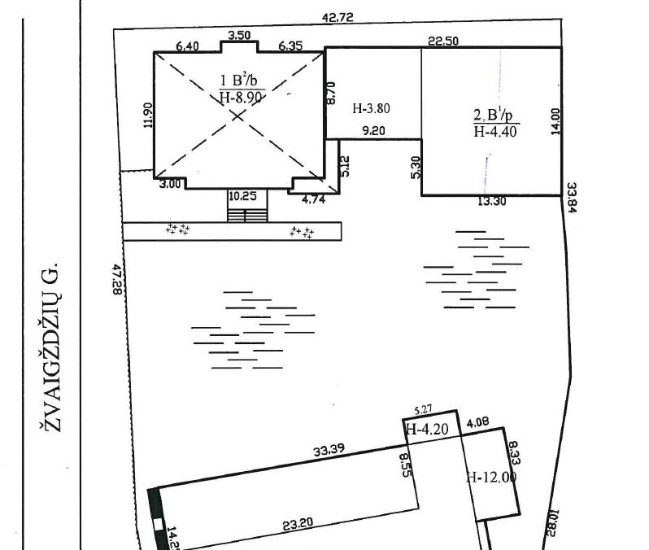

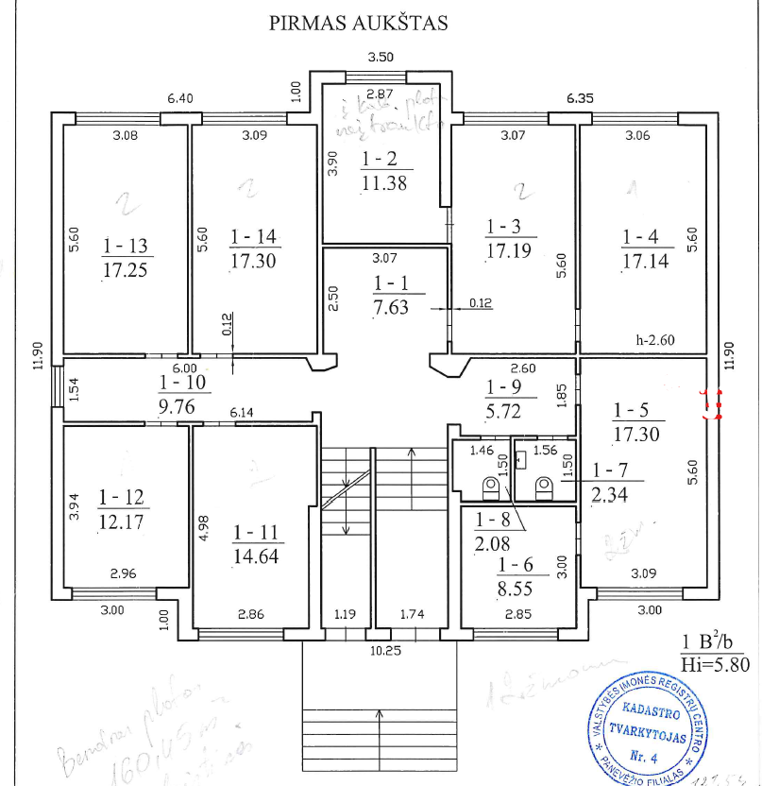

TS priedas Nr. 3.
Nuotraukos, adresu Žvaigždžių g. 21, Panevėžys




